Science in School – 29 numeris
Tapk vandens kokybės tyrėju
1 darbalapis: Situacija

Esi kokybės tyrėjas iš mažos nepriklausomos kokybės kontrolės tarnybos ir tavo užduotis yra užtikrinti, kad rezultatai atitiktų JK Aplinkosaugos agentūros reikalavimus.

Žinoma, kad nuotekose iš pramonės įmonių, tokių kaip Tata Steel gamykla Scunthorpe, yra apie 250 mg/dm³ tiocianato jonų. Tačiau saugi jonų koncentracija, nustatyta Agentūros, yra 10 mg/dm³. Nuotekos yra valomos, kad tiocianato koncentracija sumažėtų iki 1 mg/dm³ – gerokai žemesnės koncentracijos nei saugi riba. Tiocianato jonai iš nuotekų pašalinami prieš joms nutekant į Trento upę.

Pastaruoju metu laikėsi šalti orai, kurie galėjo paveikti mikroorganizmų aktyvumą. Įmonė yra susirūpinusi, kad tai galėjo pakenkti nuotekų valymo įrenginiams ir galėjo sumažinti jų veiksmingumą iš nuotekų šalinant tiocianato jonus.

Paprastai gamykoje tiocianato koncentracija vandenyje tiriama tris kartus per dieną, naudojant paprastą bandymą: į vandens bandinį įdedama rūgštinio geležies (III) chlorido ir tiocianato koncentracija nustatoma fotometriškai išmatavus geležies (III) tiocianato komplekso sugertį. Kiekvieną savaitę atliekama 16 nepriklausomų bandymų. Atitekančių nuotekų ir išleisti į upę paruošto vandens bandiniai taip pat paimami tiksliems laboratoriniams tyrimams.

Įmonės tyrėjas ištyrė bandinius, tačiau įmonė norėtų atlikti nepriklausomus tyrimus. Juos atlikti paprašė tavęs.

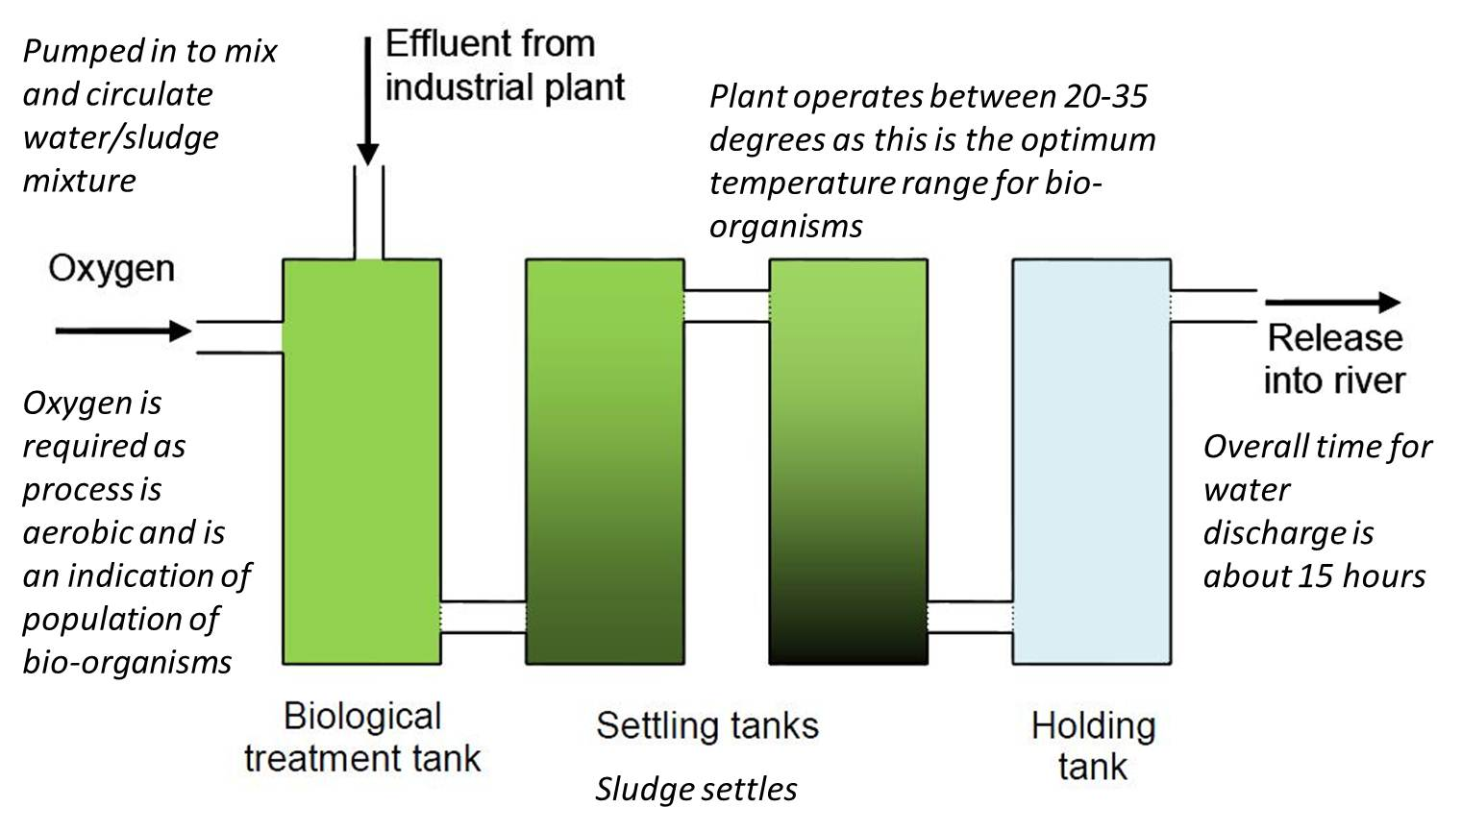

Ką tau reikia padaryti:

- Išnagrinėk vandens nuotekų valymo įrenginių planą (3 paveikslas).

- Parašyk laišką įmonei, valdančiai vandens valymo įrenginius, ir paprašyk bandinių tyrimams. Turėtum nurodyti, kuriuose valymo etapuose turėtų būti paimti nuotekų bandiniai, kiek bandinių tau reikia ir kada jie turėtų būti paimti. Taip pat turėtum nurodyti, kokio kiekvieno bandinio tūrio prireiks, kaip bandiniai turėtų būti paimti ir į kokią tarą jie turėtų būti surinkti.
- Kai gausi tinkamus bandinius, naudodamas 2 darbalapyje aprašytą metodiką, ištirk, kaip veiksmingai valomi nuotekų vandenys, kad galėtum nuspręsti, ar išvalytos nuotekos gali būti išleidžiamos į gretimą upę.

- Parašyk ataskaitą įmonei, apibendrindamas savo darbą ir pateikdamas rekomendacijas, ar nuotekos gali būti išleidžiamos į upę, ar ne. Aprašyk duomenis, kurie pagrindžia tavo rekomendacijas, ir pakomentuok savo duomenų patikimumą, turėdamas omenyje galimas procentines paklaidas, kurios galėjo atsirasti tyrimo metu. Taip pat gali patarti, ką reikėtų daryti, jei bandinių rezultatai būtų už saugių ribų.

